《四川精神卫生》杂志
第八届青年编委聘任条件及职责与权利
青年编委是编委力量的重要补充，是编委的后备力量。为更好地发挥青年专家在办刊工作中的积极性，提高办刊质量。现将其聘任条件、聘任程序和职责权利表述如下：
一、青年编委的基本条件
（一）政治思想
1.拥护中国共产党的领导，拥护社会主义制度。
2.思想品德优良，作风正派，学风严谨。
3.有热情、有兴趣、有责任心、愿意为杂志做贡献。
4.有时间、有精力、有耐心。
5.爱学习、爱钻研、求创新。
（二）专业技能
1.具有研究生学历或副高级（含）及以上专业技术职称，年龄不超过45岁，身体健康。
2.工作在临床或科研第一线，具有规范的科研思维、严谨的学术态度和统计分析能力，熟悉学科前沿，有独立完成课题的能力，有较强的文字功底，具备一定的编审能力。
3.近5年以第一作者或通信作者身份发表过至少2篇论著类文稿，或在《四川精神卫生》杂志发表过1 篇论著类文稿，在本学科亚专业领域取得一定成绩，有一定的行业知名度。
二、青委的主要职责与任务
（一）执行编委会的决定，配合编辑部的工作，积极参加编委会和编辑部组织的活动，每年参加或派人参加相关活动不少于1次；积极参加线上、线下学术沙龙活动、培育科研项目。
（二）提供学科亚专业前沿动态、发展方向和研究热点，协助编辑部动态维护微信公众号、网站，让科研与科普并存。提供科普短文或前沿动态热点短文每年不少于1篇，具体介绍国际学术动态、共享国际学术信息、WHO指南解读、学科发展报告、文献速递、科研工作的心得体会、逸闻趣事、学科热点和最新研究动向等。
（三）及时向编委会和编辑部反映读者需求，根据前沿热点及读者需求，对期刊总体设计、学术导向、整体质量、报道重点等提出建设性意见或建议。撰写、组织或推荐较高质量稿件每年不少于1篇，常委及以上不少于2篇/年。
（四）承担一定的审稿工作，及时、认真地完成审稿任务，每年不少于2篇，常委及以上不少于3篇/年。
（五）积极通过提高文章他引率等方式扩大期刊影响力，是青委的重点工作。
三、青年编委的权利
（一）获赠每期杂志1份。
（二）在同等条件下，优先录用青年编委推荐的文稿，对于推荐的优秀文稿，给予青委适当奖励。
（三）颁发聘书，在杂志官网（www.psychjm.net.cn）和每期杂志上公布青年编委名单。
（四）对《四川精神卫生》杂志贡献较大的青委推荐成为常委、副主委、主委或候补编委，由编委会确认资格后成为正式编委，任期至当届编委会结束。
（五）参与评优活动
四、任期内工作评价
青委任期内的工作考核由编辑部负责实施，考核结果将动态公布，并将作为奖励和续聘的依据之一。

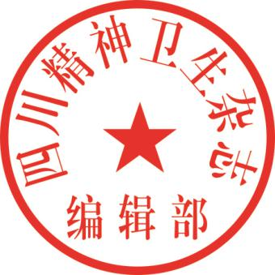
四川精神卫生杂志编辑委员会
四川精神卫生杂志编辑部
2022年12月15日

